2019年普通高等学校招生全国统一考试
化学
注意事项：
1. 答卷前，考生务必将自己的姓名、准考证号填写在答题卡上。
2. 回答选择题时，选出每小题答案后，用铅笔把答题卡上对应题目的答案标号涂黑。如需改动，用橡皮擦干净后，再选涂其他答案标号。回答非选择题时，将答案写在答题卡上。写在本试卷上无效。
3. 考试结束后，将本试卷和答题卡一并交回。
可能用到的相对原子质量：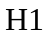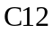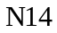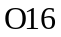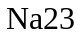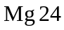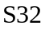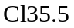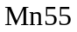
一、选择题：本题共6小题，每小题2分，共12分，在每小题给出的四个选项中，只有一项是符合题目要求的。
1. 某试剂瓶标签上安全标志如右图，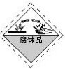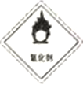该试剂是（ ）
A. 氮水 B. 乙酸 C. 氢氧化钠 D. 硝酸
2. 我国古代典籍中有“石胆……浅碧色，烧之变白色者真”的记载，其中石胆是指
A. 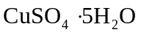 B. 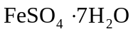 C. 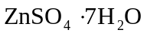 D. 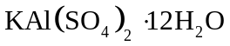
3. 反应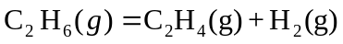，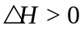在一定条件下于密闭容器中达到平衡。下列各项措施中，不能提高乙烷平衡转化率的是（ ）
A. 增大容器容积 B.升高反应温度 C.分离出部分氢气 D.等容下通入惰性气体
4. 下列各组化合物中不互为同分异构体的是（ ）
A. 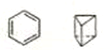 B. 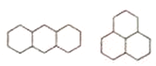 C. 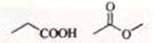 D. 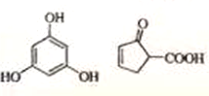
5. 根据右图中的能量关系，可求得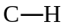的键能为（ ）
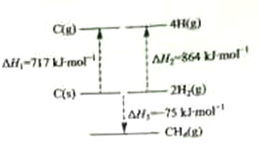
A. 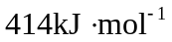 B. 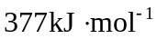 C. 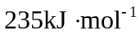 D. 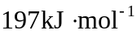
6.实验室通过称量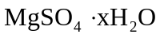样品受热脱水前后的质最来测定x值，下列情况会导致测定值偏低的是（ ）
A. 实验前试样未经干燥 B. 试样中含有少景碳酸氢铵
C. 试样中含有少量氯化钠 D.加热过程中有试样进溅出来
二、选择题：本题共6小题，每小题4分，共24分。每小趣有一个或两个选项符合题意，若正确答案只包括一个选项，多选得0分；若正确答案包括两个选项，只选一个且正确得2分，选两个且都正确得4分，但只要选错一个就得0分。
7. 今年是门捷列夫发现元素周期律150周年，联合国将2019年定为“国际化学元素周期表年”。下列有关化学元素周期表的说法正确的是（ ）
A. 元素周期表共有18列
B. 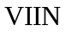族元素的非金属性自上而下依次减弱
C. 主族元素均呈现与其族数相同的最高化合价
D. 第二周期主族元素的原子半径自左向右依次增大
8.微型银-锌电池可用作电子仪器的电源，其电极分别是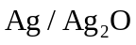和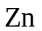，电解质为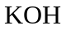溶液，电池总反应为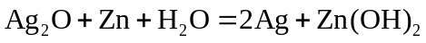，下列说法正确的是（ ）
A. 电池工作过程中，溶液浓度降低
B. 电池工作过程中，电解液中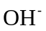向负极迁移
C. 负极发生反应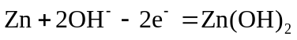
D. 正极发生反应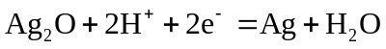
9. 一定温度下，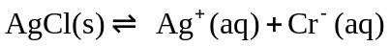体系中，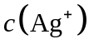和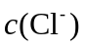的关系如图所示。下列说法正确的是（ ）
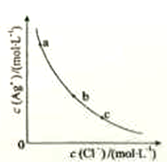
A. 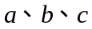三点对应的相等
B. 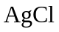在c点的溶解度比b点的大
C. 溶于水形成的饱和溶液中，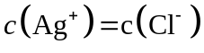
D. b点的溶液中加入，固体，沿曲线向c点方向变化
1V.P20既ZGIE确的毛
10. 下列说法正确的是（ ）
A. 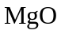和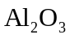都属于两性氧化物 B. 悬浊液和乳浊液的分散质均为液态
C. 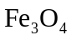和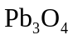中的金属都呈现两种价态 D. 葡萄糖溶液和淀粉溶液都具有丁达尔效应
11. 能正确表示下列反应的离子方程式为（ ）
A. 向F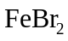溶液中通入过量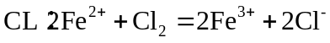
B. 向碳酸钠溶液中通入少量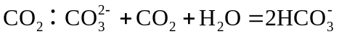
C. 向碘化钾溶液中加入少量双氧水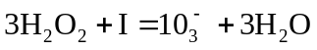
D. 向硫化钠溶液中通入过量
12. 下列化合物中，既能发生取代反应又能发生加成反应的有（ ）
A. 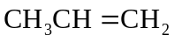 B. 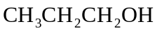
C. 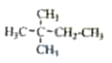 D. 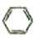
三、非选择题：共4分。每个试题考生都必须作答。
13.（9分）
自门捷列夫发现元素周期律以来，人类对自然的认识程度逐步加深，元素周期表中的成员数目不断增加。回答下列问题：
（1）2016年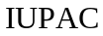确认了四种新元素，其中一种为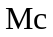，中文名为“镁”。元素可由反应端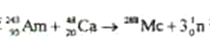得到。该元素的质子数为 ，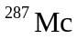与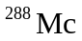互为
（2）位于元素周期表中第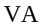族，同族元素N的一种氢化物为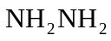，写出该化合物分子的电子式 .该分子内存在的共价键类型有 .
（3）该族中的另一元素P能星现多种化合价，其中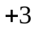价氧化物的分子式为 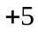价简单含氧酸的分子式为
14. （8分）
由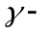羟基丁酸生成丁内酯的反应如下：
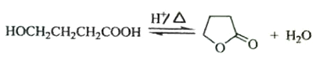
在298K下，羟基丁酸水溶液的初始浓度为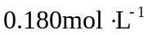，测得丁内酯的浓度随时间变化的数据如表所示。回答下列问题：
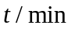 | 21 | 50 | 80 | 100 | 120 | 160 | 220
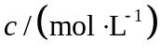 | 0.024 | 0.050 | 0.071 | 0.081 | 0.090 | 0.104 | 0.116 | 0.132
（1）该反应在50～80min内的平均反应速率为 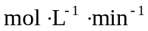。
（2）120min时羟基丁酸的转化率为 。
（3）298K时该反应的平衡常数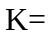 。
（4）为提高羟基丁酸的平衡转化率，除适当控制反应温度外，还可采取的措施是
15. （9分）
无机酸有机酯在生产中具有广泛的应用，回答下列问题：
（1）硫酸氢乙酯（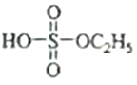）可看作是硫酸与乙醇形成的单酯，工业上常通乙烯与浓硫酸反应制得，该反应的化学方程式为 ，反应类型为 ，写出硫酸与乙醇形成的双酯—硫酸二乙酯（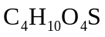）的结构简式 。
（2）磷酸三丁酯常作为稀土元素富集时的萃取剂，工业上常用丁醇与三氯氧磷（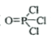）反应来制备，该反应的化学方程式为， ，反应类型为 。写出正丁醇的任意一个醇类同分异构体的结构简式 。
16. （9分）
连二亚硫酸钠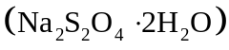，俗称保险粉，易溶于水，常用于印染、纸张漂白等。回答下列问题：
（1）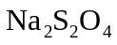中S的化合价为 。
（2）向锌粉的悬浮液中通入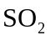，制备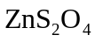，生成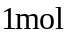，反应中转移的电子数为 mol；向溶液中加入适量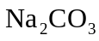，生成并有沉淀产生，该反应的化学方程式为
（3）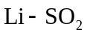电池具有高输出功率的优点。其正极为可吸附的多孔碳电极，负极为金属锂，电解液为溶解有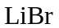的碳酸丙烯酯-乙腈溶液。电池放电时，正极上发生的电极反应为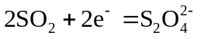，电池总反应式为 。该电池不可用水替代混合有机溶剂，其原因是 。
17. （9分）
干燥的二氧化碳和氮气反应可生成氨基甲酸铵固体，化学方程式为：
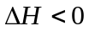
在四氯化碳中通入二氧化碳和氨制备氨基甲酸铵的实验装置如下图所示，回答下列问题：
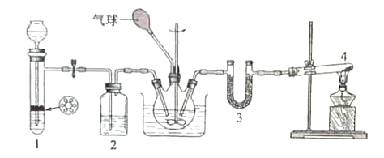
（1）装置1用来制备二氧化碳气体：将块状石灰石放置在试管中的带孔塑料板上，漏斗中所加试剂为 ：装置2中所加试剂为 ；
（2）装置4中试剂为固体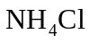和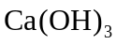：发生反应的化学方程式为 ；试管口不能向上倾斜的原因是 。装置3中试剂为，其作用为 。
（3）反应时三颈瓶需用冷水浴冷却，其目的是 。
四、选考题：共20分，请考生从第18、19题中任选一题作答。如果多做，则按所做的第一题计分。第18、19题的第Ⅰ题为选择题，在给出的四个选项中，有两个选项是符合题目要求的，请将符合题目要求的选项标号填在答题卡相应位置：第Ⅱ题为非选择题，请在答题卡相应位置作答并写明小题号。
18. [选修5——有机化学基础]（20分）
18-Ⅰ（6分）分子中只有两种不同化学环境的氢，且数目比为3:2的化合物（ ）
A. 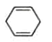 B. 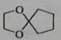 C. 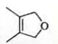 D. 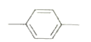
18-Ⅱ（14分）奥沙拉秦是曾用于治疗急、慢性溃疡性结肠炎的药物，其由水杨酸为起始物的合成路线如下：
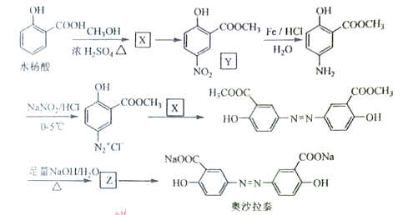
回答下列问题：
（1）X的结构简式为 ；由水杨酸制备X的反应类型为 。
（2）由X制备Y的反应试剂为 。
（3）工业上常采用廉价的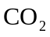，与Z反应制备奥沙拉秦，通入的与Z的物质的量之比至少应为 。
（4）奥沙拉秦的分子式为 ，其核磁共振氢谱为 组峰，峰面积比为 。
（5）若将奥沙拉秦用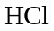酸化后，分子中含氧官能团的名称为 、 。
（6）W是水杨酸的同分异构体，可以发生银镜反应；W经碱催化水解后再酸化可以得到对苯二酚。W的结构简式为
19. [选修3——物质结构与性]（20分）
19-Ⅰ（6分）下列各组物质性质的比较，结论正确的是（ ）
A. 分子的极性：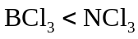 B. 物质的硬度：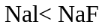
C. 物质的沸点：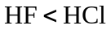 D.在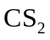中的溶解度：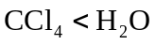
19-Ⅱ（14分）锰单质及其化合物应用十分广泛。回答下列问题：
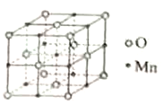
（1）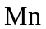位于元素周期表中第四周期 族，基态原子核外未成对电子有 个。
（2）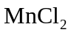可与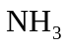，反应生成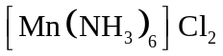 ，新生成的化学键为 键。
，分子的空间构型为 ，其中N原子的杂化轨道类型为 。
（3）金属锰有多种晶型，其中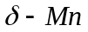的结构为体心立方堆积，晶胞参数为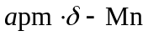中锰的原子半径为 pm。已知阿伏加德罗常数的值为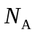，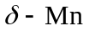的理论密度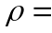 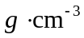。（列出计算式）
（4）己知锰的某种氧化物的品胞如右图所示，其中锰离子的化合价为 ，其配位数为 。

参考答案
1.D 2. A 3. D 4. B 5. A 6. C 7. AB 8. BC 9. AC 10. C 11. BD
12. AD
13. （1）115 同位素 （2）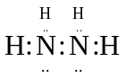 极性键和非极性键 （3）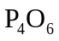 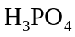
14. （1）0.0007 （2）0.5（50%） （3）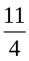 （4）将内酯移走
15. （1）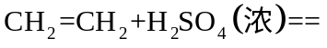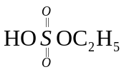 加成反应 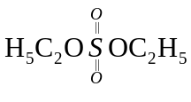
（2）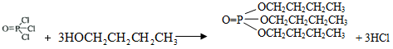 取代反应 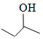或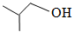
16. （1）+3 （2）2 （3）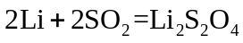 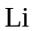与水反应
17. （1）稀盐酸 浓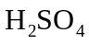
（2）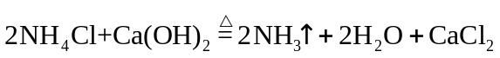 冷凝水倒流道管底部使试管破裂 干燥剂（干燥氨气）
（3）降低温度，使平衡正向移动提高产量
18. 18-Ⅰ CD
18-Ⅱ （1）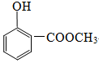 取代反应 （2）浓，浓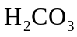 （3）2:1 （4）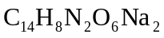 4 1:1:2:1 （5）羧基 羟基 （6）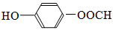
19. 19-Ⅰ AB
19-Ⅱ（1）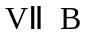 5 （2）配位 三角锥 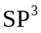 （3）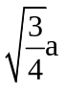 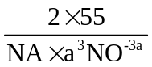
（4）+2 6

一、选择题：本题共有6小题，每小题2分，共12分。在每小题给出的4个选项中，只有1项符合题目要求的。
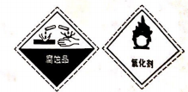
1.某试剂瓶标签上安全标志如右图，该试剂是
A.氨水 B.乙酸
C.氢氧化钠 D.硝酸
【答案】D
【解析】
安全标志为腐蚀性和氧化性，硝酸符合，D项正确。
2.我国古代典籍中有“石胆……浅碧色，烧之变白色真”的记载，其中石胆是指
A.CuSO₄ ·5H₂O B. FeSO₄ ·7H₂O C. ZnSO₄ ·7H₂O D. KAl(SO₄)₂ ·12H₂O
【答案】A
【解析】
CuSO₄ ·5H₂O为蓝色晶体，CuSO₄为白色粉末，加热发生反应：
CuSO₄ ·5H₂O ===== CuSO₄ (白)+5H₂O，A项正确。
3. 反应C₂H₆(g) = C₂H₄(g) +H₂(g) H>0 在一定条件下于密闭容器中达到平衡，下列各项措施中，不能提高乙烷的平衡转化率的是
A.增大容器容积 B.升高反应温度
C.分离出部分氢气 D.等容下通入惰性气体
【答案】D
【解析】
增大容器容积相当于减少压强，平衡向正向移动，乙烷的平衡转化率增大，A项不符合题意；该反应为吸热反应，升高温度，平衡向正向移动，乙烷的平衡转化率增大，B项不符合题意；分离出部分氢气，衡向正向移动，乙烷的平衡转化率增大，C项不符合题意；等容下通入惰性气体，原平衡体系各物质的浓度不变，平衡不移动，乙烷的平衡转化率不变，D符合题意。
4. 下列各组化合物中不互为同分异构体的是
A. 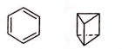 B. 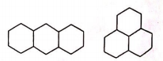
C. 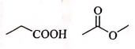 D. 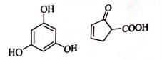
【答案】B
【解析】
同分异构体的概念为分子式相同，结构不同的物质互为同分异构体。A中分子式均为C₆H₆ 结构不同，二者关系为同分异构体，不符合题意；B中分子式分别为C₁₄H₂₄ 、C₁₄H₂₂关系不属于同分异构体符合题意；C中分子式均为C₃H₆O₂结构不同，二者关系为同分异构体，不符合题意；D中分子式均为C₆H₆O₃结构不同，二者关系为同分异构体，不符合题意。

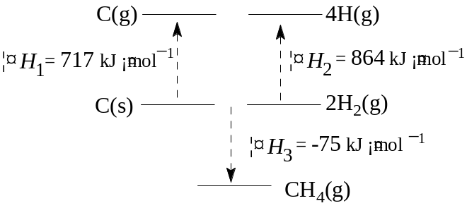5. 根据右图中的能量关系，可求得C—H键的
键能为
A．414 mol·L^{－1}
B．377 mol·L^{－1}
C．235 mol·L^{－1}
D．197 mol·L^{－1}
【答案】A
【解析】
从右图中可以得到如下热化学反应方程式：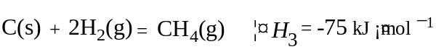，列式计算即可。
717 + 864 — 4x = —75，计算得x=414，即选A。
6. 实验室通过称量MgSO₄·xH₂O样品受热脱水前后的质量来测定x值，下列情况会导致测定值偏低的是
A．实验前试样未经干燥
B．试样中含有少量碳酸氢铵
C．试样中含有少量氯化钠
D．加热过程中有试样迸溅出来
【答案】C
【解析】
加热固体样品，减少的质量即为水的质量。A中未经干燥的水分，B中碳酸氢氨加热分解NH4HCO3 CO2↑+NH3↑+H2O↑全部为气体，D中试样迸溅出来，都是质量减少的情况，只有C中NaCl加热质量不减少，所以选C。

二、选择题：本题共6小题，每小题4分，共24分，每小题有一个或两个选项符合题意。若正确答案只包含一个选项，多选得0分；若正确答案包含两个选项，只选一个且正确得2分，选两个且都正确得4分，但只要选错一个就得0分。
7．今年是门捷列夫发现元素周期表150周年，联合国将2019年定为“国际化学元素周期表年”，下列有关化学元素周期表的说法正确的是
A．元素周期表共有18列
B．ⅦA族元素的非金属性自上而下依次减弱
C．主族元素均呈现与其族数相同的最高化合价
D．第二周期主族元素的原子半径自左向右依次增大
【答案】AB
【解析】
一般化学教材采用的元素周期表共有18列，ⅦA族为卤族元素，自上而下，非金属性依次减弱，F元素非金属性最强，A和B正确。C中氟元素无正价，虽为第ⅦA族，但最高价为0价。第二周期主族元素的原子半径自左向右依次减小。
8． 微型银—锌电池可用作电子仪器的电源，其电极分别是Ag/Ag₂O和Zn，电解质为KOH溶液。电池总反应为Ag₂O+Zn +H₂O = 2Ag+Zn(OH)₂，下列说法正确的是
A．电池工作过程中，KOH溶液浓度降低
B．电池工作过程中，电解质溶液中OH—向负极移动，
C．负极发生反应Zn +2OH— - 2e—= Zn(OH)₂
D．正极发生反应Ag₂O + 2H⁺+2e— = Ag+ H₂O
【答案】BC。
【解析】
本题注意电解质为KOH溶液，D中电极方程式出现H⁺，应为
Ag₂O₂ + 2H₂O + 4e=2Ag + 4OH—，D错误。在放电时负极板上的锌被氧化，生成氢氧化锌，同时消耗掉氢氧根离子；正极板上的过氧化银被还原，先生成氧化银，继而生成银，同时消耗掉水，并产生氢氧根离子；电解液中的氢氧化钾并无消耗掉，离子钾和离子氢氧根仅是在两极间起输送电能的作用，但水则参与化学反应，不断被极板吸收，氢氧化钾的浓度越来越大。负极发生反应Zn +2OH— - 2e—= Zn(OH)₂，OH—向负极移动，均正确。
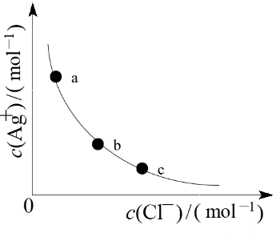
9．一定温度下，AgCl(s)Ag⁺(aq)+Cl－(aq)体系中, c(Ag⁺)和c(Cl—)关系如图所示。下列说法正确的是
A．a、b、c三点对应的K_{sp}相等
B．AgCl在c点的溶解度比b点的大
C．AgCl溶于水形成的饱和溶液中，c(Ag⁺)=c(Cl—)
D．b点的溶液中加入AgNO₃固体，c(Ag⁺)沿曲线向c点方向变化
【答案】AC
【解析】
温度一定，K_{sp}大小不变，线上a、b、c三点对应的K_{sp}相等。温度一定，溶解度大小也不变，B错。K_{sp}(AgCl)= c(Ag⁺) ·c(Cl—), AgCl(s)Ag⁺(aq)+Cl－(aq),C正确。b点的溶液中加入AgNO₃固体，c(Ag⁺)变大，K_{sp}(AgCl)= c(Ag⁺) ·c(Cl—)，c(Cl—)相应减小，所以沿曲线向c点反方方向变化，D错。
10．下列说法正确的是
A．MgO和Al₂O₃都属于两性氧化物
B．悬浊液和乳浊液的分散质均为液态
C．Fe₃O₄和Pb₃O₄中的金属都呈现两种价态
D．葡萄糖溶液和淀粉溶液都具有丁达尔效应
【解析】
选项A中MgO属于碱性氧化物，Al₂O₃都属于两性氧化物，故错误；选项B中悬浊液的分散质为固态，乳浊液的分散质为液态，故错误；选项C中Fe₃O₄中Fe的化合价分别为＋2和＋3，Pb₃O₄中Pb的化合价分别为＋2和＋4，故正确；选项D中葡萄糖溶液不属于胶体，不具有丁达尔效应，淀粉溶液属于胶体，具有丁达尔效应，故错误。
【答案】C
11．能正确表示下列反应的离子方程式为
A．向FeBr₂溶液中通入过量Cl₂：2Fe^{2＋}＋Cl₂＝2Fe^{3＋}＋2Cl－
B．向碳酸钠溶液中通入少量CO₂：CO₃^{2－}＋CO₂＋H₂O＝2HCO₃－
C．向碘化钾溶液中加入少量双氧水：3H₂O₂＋I－＝IO₃－＋3H₂O
D．向硫化钠溶液中通入过量SO₂：2S^{2－}＋5SO₂＋2H₂O＝3S↓＋3HSO₃－
【解析】
选项A中由于Cl₂过量，则FeBr₂溶液中的Br－也会参加反应，故错误；选项C中由于双氧水少量，I－只能被氧化成I₂，故错误。正确选项为B和D．
【答案】BD
12．下列化合物中，既能发生取代反应又能发生加成反应的有
A．CH₃CH＝CH₂ B．CH₃CH₂CH₂OH
C．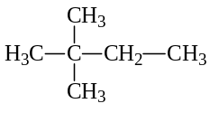 D．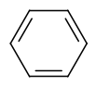
【解析】
选项A中的有机物分子中含有碳碳双键，能发生加成反应，含有的－CH₃具有烷烃的性质，能发生取代反应，故正确；选项D中，分子中的碳碳键为介于碳碳单键和碳碳双键之间的特殊键，既能发生取代反应又能发生加成反应，故正确；选项B、C中的有机物分子中不含有碳碳双键，不能发生加成反应，故错误。
【答案】AD

三、非选择题：共44分。每个试题考生都必须作答。
13．（9分）自门捷列夫发现元素周期律以来，人类对自然的认识程度逐步加深，元素周期表中的成员数目不断增加。回答下列问题：
（1）2016年IUPAC确认了四种新元素，其中一种为Mc，中文为“镆”。元素Mc可由反应＋→＋3得到。该元素的质子数为 ，与互为 。
（2）Mc位于元素周期表中第VA族，同族元素N的一种氢化物为NH₂NH₂，写出该化合物分子的电子式 ，该分子内存在的共价键类型有 。
（3）该族中的另一元素P能呈现多种化合价，其中＋3价氧化物的分子式为 ，＋5价简单含氧酸的分子式为 。
【解析】
（1）利用守恒思想，通过反应＋→＋3可确定元素Mc的质子数为115；根据相关概念，可判断与互为同位素。
（2）NH₂NH₂为元素N的一种氢化物的结构简式，依据结构简式、结构式、电子式间关系，不难确定其分子的电子式为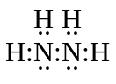，分子内既存在极性键又存在非极性键。
（3）依据化合价法则可确定＋3价P的氧化物的分子式为P₂O₃，＋5价P的简单含氧酸的分子式为H₃PO₄。
【答案】
（1）115 同位素
（2） 极性键和非极性键
（3）P₂O₃ H₃PO₄
14．（8分）
由γ-羟基丁酸生成γ-丁内酯的反应如下：

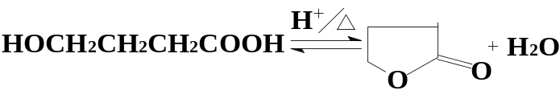
在298K下，γ-羟基丁酸水溶液的初始浓度为0.180 mol/L，测得γ-丁内酯的浓度随时间变化的数据如表所示，回答下列问题：
t/min | 21 | 50 | 80 | 100 | 120 | 160 | 220 | ∞
c/( mol/L) | 0.024 | 0.050 | 0.071 | 0.081 | 0.090 | 0.104 | 0.116 | 0.132

（1）该反应在50～80min内的平均反应速率为 mol·L^{－1}·min^{－1}。
（2）120 min时γ-羟基丁酸的转化率为 。
（3）298 K时该反应的平衡常数K= 。
（4）为提高γ-羟基丁酸的平均转化率，除适当控制反应温度外，还可采用的措施是 。
【答案】
（1）7×10⁻⁴
（2） 50%
（3）11/4
（4）及时分离出产物γ-丁内酯；使用浓硫酸作催化剂、吸水剂
【解析】
（1）根据化学反应速率的概念：
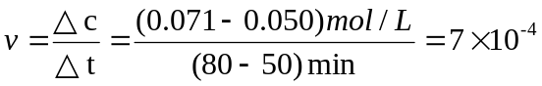 mol·L^{－1}·min^{－1}
（2）120min的转化率=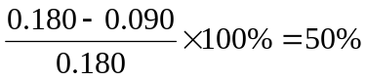
（3）298K时，k=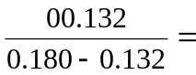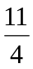
（4）提高转化率，就是使平衡右移，可以采用及时分离出产物γ-丁内酯的方法，或使用浓硫酸作催化剂、吸水剂。
15．（9分）
无机酸有机酯在生产中具有广泛的应用，回答下列问题：
（1）硫酸氢乙酯（ 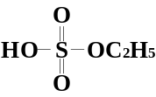 ）可看作是硫酸与乙醇形成的单酯，工业上常通过乙烯与浓硫酸反应制得，该反应的化学方程式为 ，反应类型为 ；写出硫酸与乙醇形成的双酯—硫酸二乙酯（C₄H₁₀O₄S）的结构简式为 。
（2）磷酸三丁酯常作为稀土元素富集时的萃取剂，工业上常用作正丁醇与三氯氧磷（ 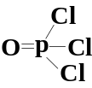 ）反应来制备，该反应的化学方程式为 ，反应类型为 。写出正丁醇的任意一个醇类同分异构体的结构简式 。

【答案】
（1） 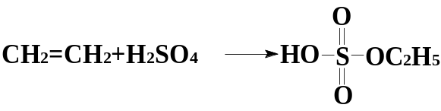 加成反应 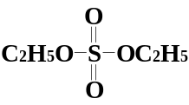
（2） 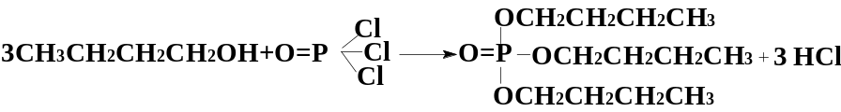 取代反应 CH₃CH(OH)CH₂CH₃
16.（9分）
连二亚硫酸钠（Na₂S₂O₄·2H₂O），俗称保险粉，易溶于水，常用于印染、纸张漂白等。回答下列问题：
（1）Na₂S₂O₄中S的化合价为 。
（2）向锌粉的悬浊液中通入SO₂制备ZnS₂O₄,生成1mol ZnS₂O₄反应中转移的电子数
为 mol，向ZnS₂O₄溶液中加入适量Na₂CO₃，生成Na₂S₂O₄并有沉淀产生，该反应的化学方程式为 。
（3）Li-SO₂电池具有高输出功率的优点。其正极为可吸附SO₂的多孔碳电极，负极为金属锂，电解液为溶解有LiBr的碳酸丙烯酯-乙腈溶液。电池放电时，正极上发生的电极反应为2SO₂+2e⁻=S₂O₄²⁻，电池总反应式为 。该电池不可用水替代混合有机溶剂，其原因是 。
【答案】
（1）+3
（2）2；ZnS₂O₄+Na₂CO₃=Na₂S₂O₄+ZnCO₃↓
（3）2SO₂+2Li=Li₂S₂O₄；
Li与水反应会影响电池正常工作
17．（9分）
干燥的二氧化碳和氨气反应可生成氨基甲酸铵固体，化学方程式为：
2NH₃(g) + CO₂(g) = NH₂COONH₄(s) ΔH＜0
在四氯化碳中通入二氧化碳和氨制备氨基甲酸铵的实验装置如下图所示，回答下列问题：
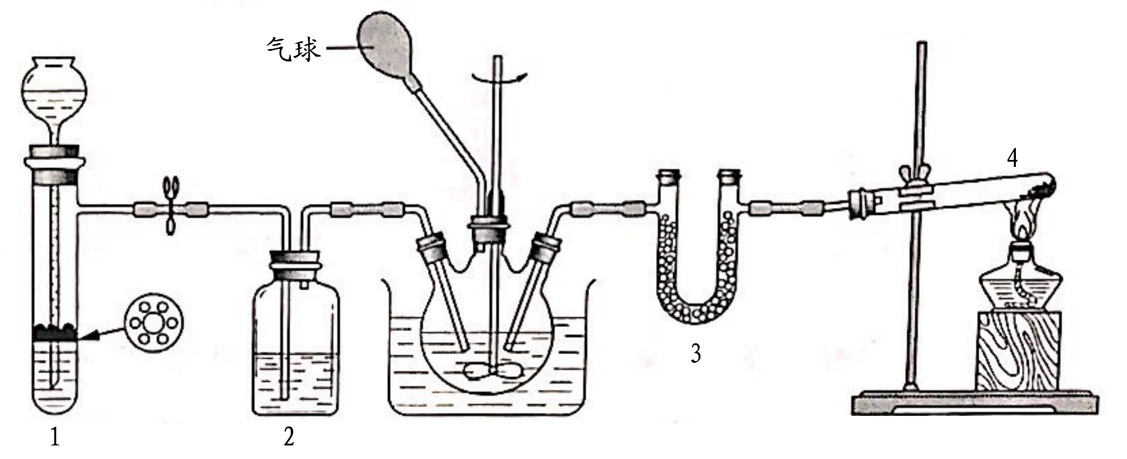
（1）装置1用来制备二氧化碳气体：将块状石灰石放置在试管中的带孔塑料板上，漏斗中所加试剂为 ；装置2中，所加试剂为 。
（2）装置4中试剂为固体NH₄Cl和Ca(OH)₂，发生反应的化学方程式为
。试管口不能向上倾斜的原因是 。装置3中试剂为KOH，其作用为 。
（3）反应时三颈瓶需用冷水浴冷却，其目的是 。
【答案】
（1）盐酸；浓硫酸。
（2）；防止反应产生的水蒸汽在管口凝结倒流，损坏仪器；干燥氨气（吸收氨气中的水蒸气）。
（3）使氨气和二氧化碳充分反应生成氨基甲酸胺，防止氨基甲酸胺分解，同时减少四氯化碳的挥发。
【解析】
装置1是制备二氧化碳的装置。由二氧化碳的实验室制法可知所加试剂为碳酸钙和盐酸。题目中已知由干燥的二氧化碳和氨气反应制备氨基甲酸铵。故二氧化碳和氨气分别都需要干燥。所以装置2和4作用分别为干燥二氧化碳气体和氨气。装置2所用试剂为浓硫酸。由氨气的实验室制法可写出化学反应方程式。
制法反应是采用固体与固体加热反应的装置，需考虑产生的水蒸汽对实验的影响，防止水蒸汽凝结倒流。已知制备氨基甲酸铵的反应为放热反应，冷水浴可使反应产生的热量迅速散失，使氨气和二氧化碳充分反应生成氨基甲酸胺，同时减少溶剂四氯化碳的挥发。氨基甲酸胺的热稳定性较差，冷水浴也可防止生成的氨基甲酸胺分解。
四、选考题：共20分。请考生从第18、19题中任选一题作答。如果多做，则按所做的第一题计分。第18、19题的第Ⅰ题为选择题，在给出的四个选项中，只有两个选项是符合题目要求的，请将符合题目要求的选项标号填在答题卡相应位置；第Ⅱ题为非选择题，请在答题卡相应位置作答并写明小题号。
18．【选修五——有机化学基础】（20分）
18—Ⅰ（6分）分子中只有两种不同化学环境的氢，且数目比为3∶2的化合物有
A．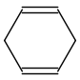 B． 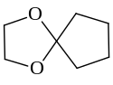
C．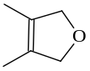 D．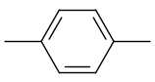
【答案】CD
【解析】
C（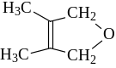）D（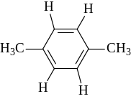）都有两种不同化学环境的氢，且数目比为3∶2。而A有两种不同化学环境的氢，且数目比为1∶1。B中有三种不同化学环境的氢，且数目比为1∶1∶1。故选C D。
18. Ⅱ(14分)奥沙拉秦是曾用于治疗急、慢性溃疡性结肠炎的药物，其由水杨酸为起始物的合成路线如下：
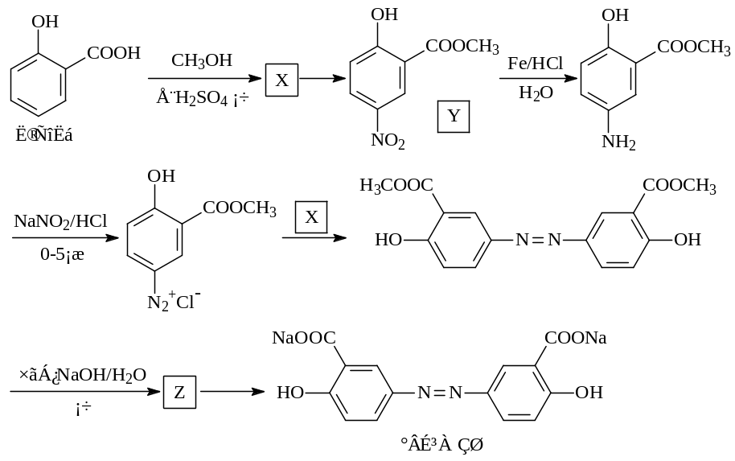
回答下列问题：
（1）X的结构简式为______________；由水杨酸制备X的反应类型为_______________。
（2）由X制备Y的反应试剂为_______________。
（3）工业上常用廉价的CO₂与Z反应制备奥沙拉秦，通入的CO₂与Z的物质的量之比应为____________。
（4）奥沙拉秦的分子式为________________，其核磁共振氢谱为________组峰，峰面积比为____________。
（5）若将奥沙拉秦用盐酸酸化后，分子中含氧官能团的名称为__________、__________。
（6）W是水杨酸的同分异构体，可以发生银镜反应；W经碱催化水解后再酸化可以得到对苯二酚。W的结构简式为_______________________。
【答案】
（1）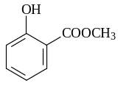；取代反应。
（2）浓硝酸、浓硫酸。
（3）2∶1。
（4）C₁₄H₈N₂O₆Na₂，4，1∶1∶1∶1。
（5）羧基、羟基。
（6） 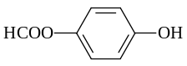。
【解析】
（1）由流程图可知，水杨酸与CH₃OH发生酯化反应得到X，所以X的结构简式为：，发生的反应类型为取代反应（酯化反应）。
（2）Y是在X的分子上引入了硝基，所以由X制备Y的反应试剂为浓硝酸、浓硫酸。
（3）流程图中，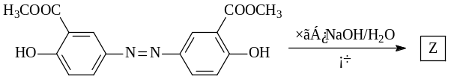，所以Z的分子结构为：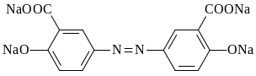，通入的CO₂与Z的物质的量之比应为2∶1。
（4）奥沙拉秦的结构简式为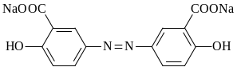，分子式为C₁₄H₈N₂O₆Na₂，其中有4种不同位置的氢原子，故核磁共振氢谱为4组峰；每种氢原子的数目都为2，所以峰面积比为1∶1∶1∶1。
（5）酸化后的结构为：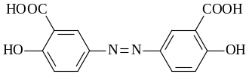，其中的官能团为羧基、羟基。
（6）水杨酸的结构简式为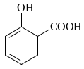，能够发生银镜反应，说明有醛基，只能是甲酸酯类，W经碱催化水解后再酸化可以得到对苯二酚，说明两个取代基在对位，则W的结构简式为。
19. [选修3——物质结构与性质](20分)
19-Ⅰ(6分)下列各组物质性质的比较，结论正确的是
A. 分子的极性：BCl₃＜NCl₃ B. 物质的硬度：NaI＜NaF
C. 物质的沸点：HF＜HCl D. 在CS₂中的溶解度：CCl₄＜H₂O
【答案】AB
【解析】
BCl₃分子中的B原子采用SP²杂化，分子为平面正三角形，所以BCl₃是非极性分子；NCl₃中的N原子采用不等性SP₃杂化，NCl₃空间构型为三角锥形，是极性分子。所以，分子极性为BCl₃＜NCl₃，故A正确。
NaI和NaF都是离子晶体，离子半径F－>I－，所以晶格能NaI＜NaF，故硬度NaI＜NaF。所以，B正确。
由于HF分子间能形成氢键，而HCl不能，故沸点HF>HCl。所以，C不正确。
CS₂、CCl₄为非极性分子，而H₂O为极性分子，根据相似相溶原理，物质在CS₂中的溶解性应为：CCl₄>H₂O，故D不正确。
所以本题答案应为：AB。
19-Ⅱ(14分)锰单质及其化合物应用十分广泛。回答下列问题：
（1）Mn位于元素周期表中第四周期______族，基态Mn原子核外未成对电子有____个。
（2）MnCl₂可与NH₃反应生成[Mn(NH₃)₆]Cl₂，新生成的化学键为______键。氨分子的空间构型为 ，其中N原子的杂化类型为 。
（3）金属锰有多种晶型，其中δ-Mn的结构为体心立方堆积，晶胞参数为a pm。δ-Mn中锰的原子半径为____pm。已知阿伏伽德罗常数的值为N_{A}，δ-Mn的理论密度ρ=____g·cm^{－3}。(列出计算式)
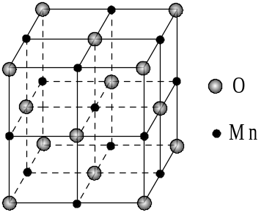
（4）已知锰的某种氧化物的晶胞如右图所示，其中锰离子的化合价为______，其配位数为_________。

【答案】
（1）ⅦＢ ５
（2）配位 三角锥 SP³
（3）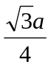 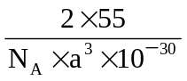
（4）+2 6
【解析】
（1）锰为25号元素，电子排布式为1S²2S²S2P⁶3S²S3P⁶3d⁵4S²位于周期表的第四周期，ⅦＢ族。基态原子中， 3d轨道中的5个电子为未成对电子，其余的都是成对电子。
（2）MnCl₂可与NH₃反应生成的[Mn(NH₃)₆]Cl₂为配合物，其中新生成的化学键为配位键。
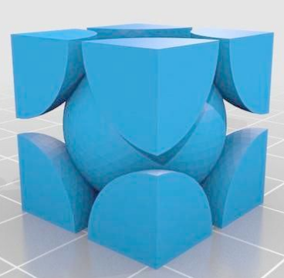
氨分子空间构型为三角锥形，N原子杂化类型为不等性SP³杂化。
（3）δ-Mn的结构为体心立方堆积，则体对角线上的三个原子相切（如右图所示），即体对角线的长度=原子半径的4倍，1条棱、1条面对角线、1条体对角线构成一个直角三角形
a² + 2a² = (4r²) ，所以锰的原子半径 r =
δ-Mn的结构为体心立方堆积，1个晶胞包含的原子数为1+8×=2 ，
考虑到1 pm=1×10⁻¹⁰ cm
ρ=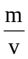=
（4）晶胞为面心立方晶胞，一个晶胞中的氧原子数=8×+12×=4
一个晶胞中的猛原子数=1+6×=4
所以该物质为MnO，锰的化合价为+2，该化合物的配位数为6.

